Pr?ctica 03: SPA con Vue Router

Alumno: Alejandro Avalos Espinosa
Fecha: 25/05/2026
Tema: Navegaci?n multi-vista sin recargas de p?gina

Objetivo
Dise?ar e implementar una Single Page Application con Vue Router 4, incluyendo rutas p?blicas, din?micas, anidadas y privadas con guardas de navegaci?n; adem?s de integrar consumo de API Laravel de productos.

Implementaci?n Realizada
- Proyecto creado en carpeta practica3-spa usando Vue 3 + Vue Router + Pinia + Axios.
- Mapa de rutas implementado: /, /catalogo, /catalogo/:id, /login, /admin (subrutas), /404 y catch-all.
- Guard global beforeEach para control de acceso y redirecci?n con query redirect.
- Redirecci?n post-login al destino original protegido o /admin por defecto.
- Vistas p?blicas y privadas conectadas a la API en localhost:8000.

Evidencias
Evidencia 1
HomeView con secci?n de bienvenida y ?ltimos productos desde API.
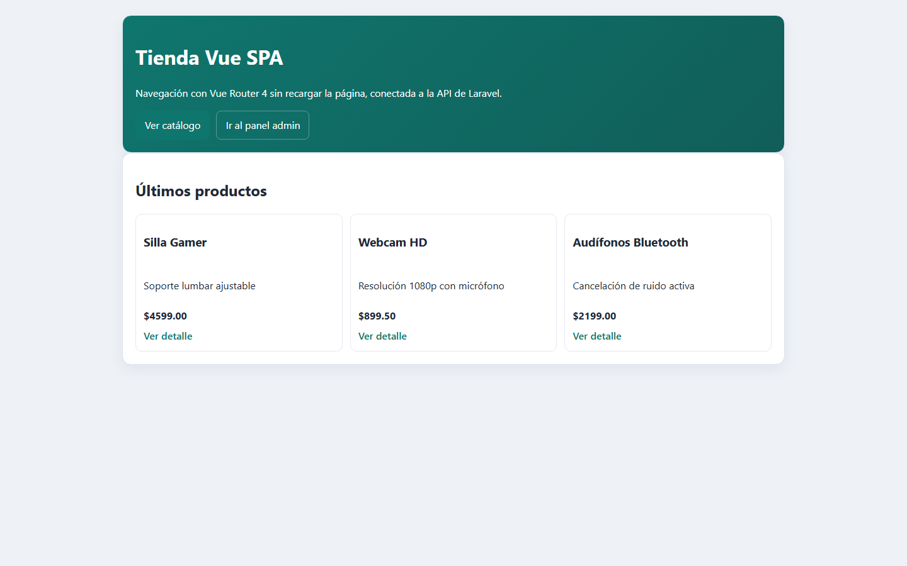

Evidencia 2
CatalogoView con listado completo de productos en SPA.
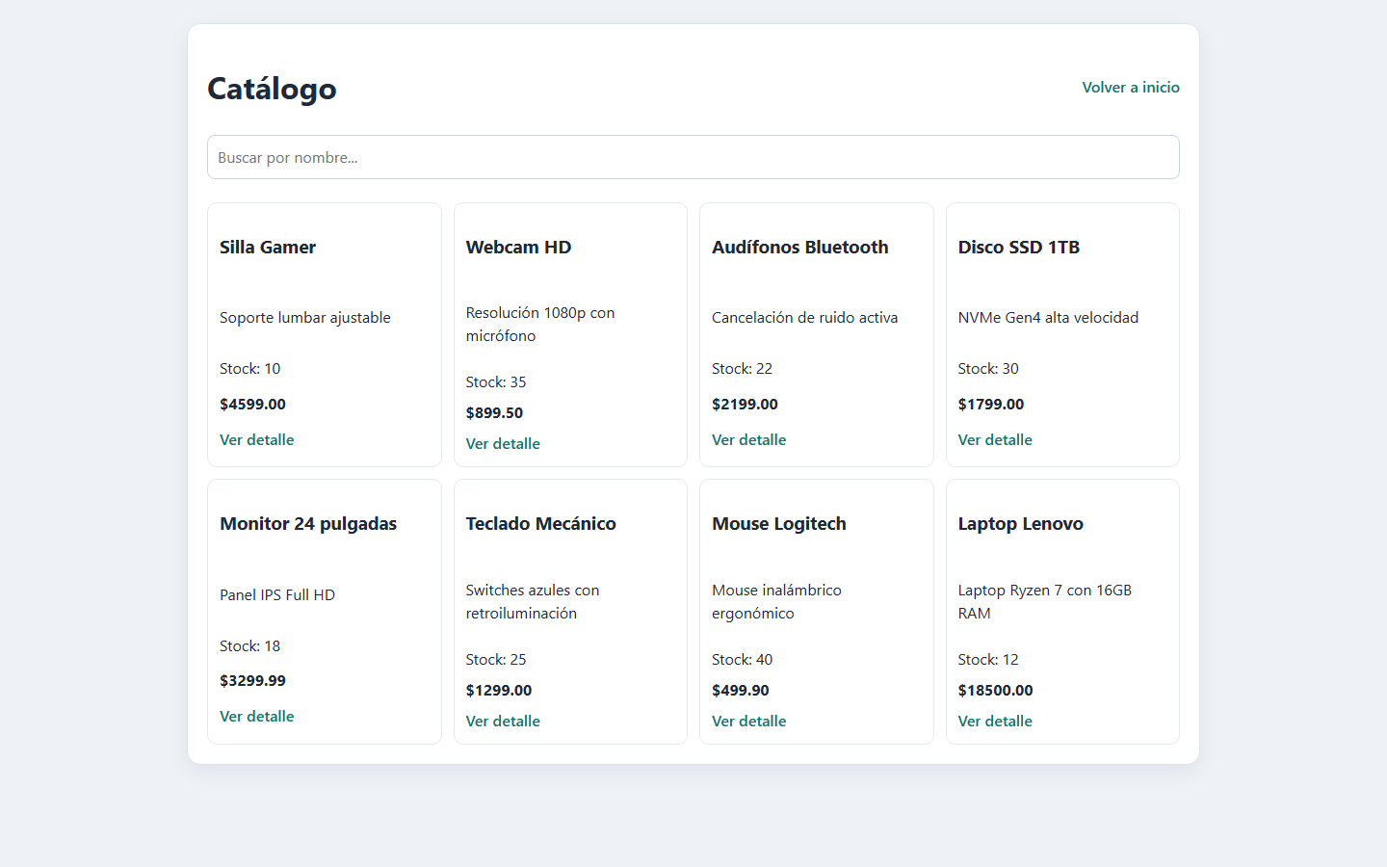

Evidencia 3
Filtro local en tiempo real usando computed property en cat?logo.
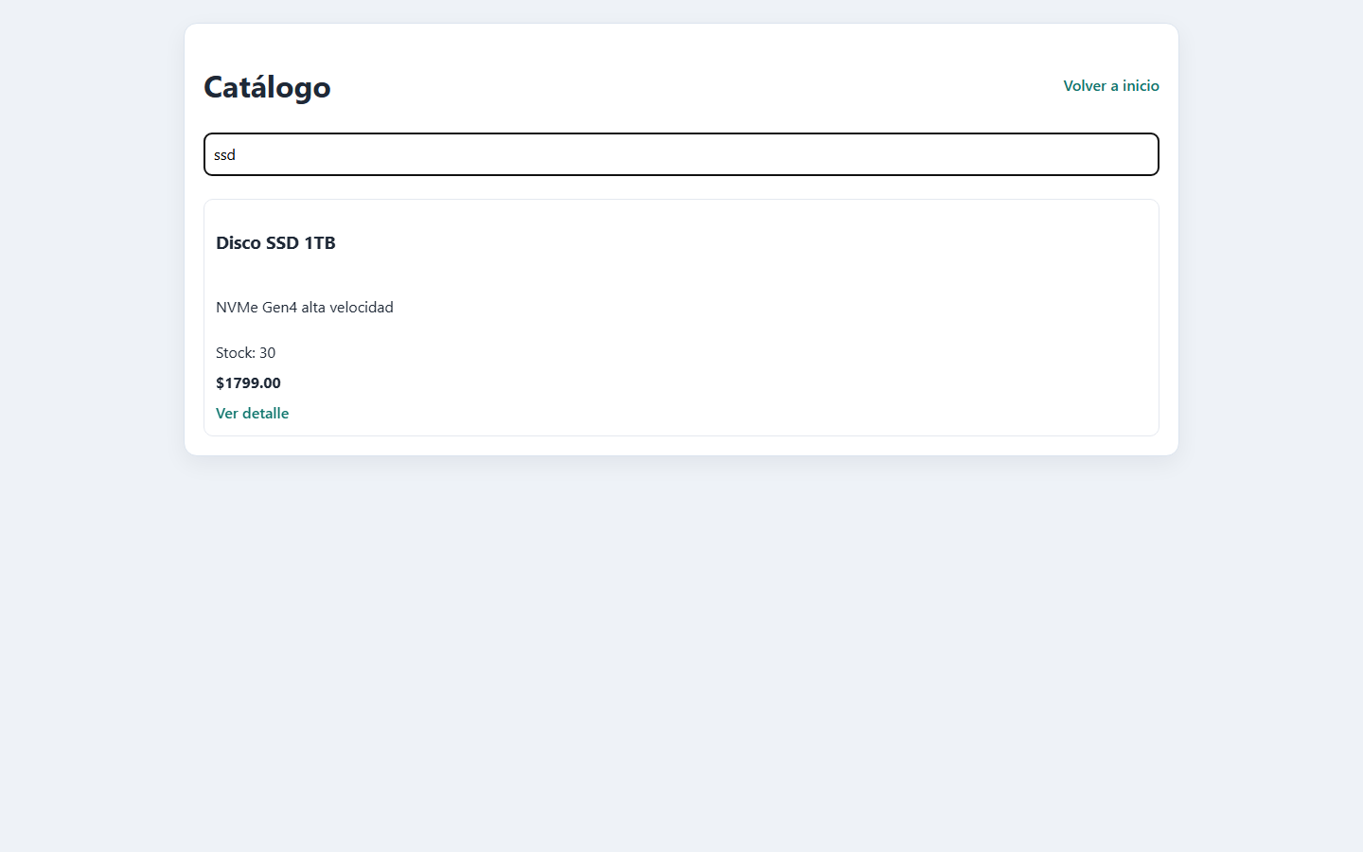

Evidencia 4
Ruta din?mica /catalogo/:id cargando detalle correcto del producto desde API.
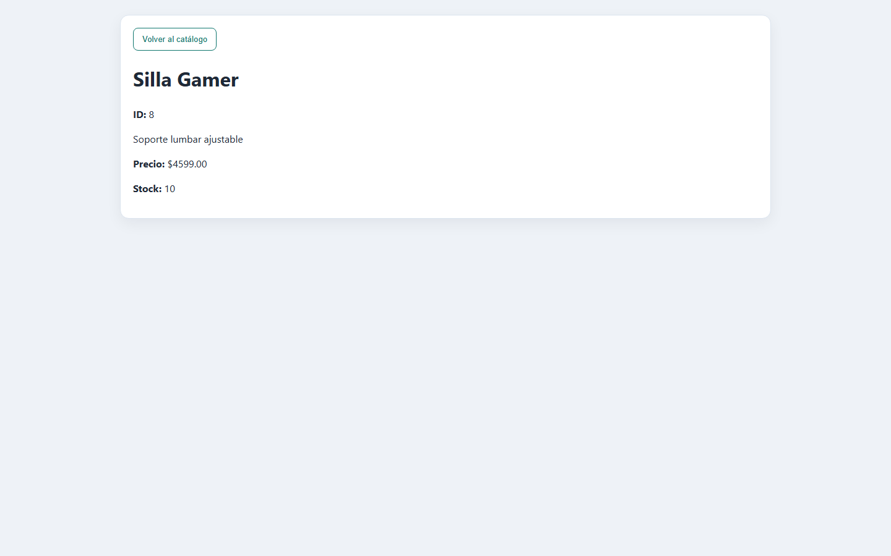

Evidencia 5
Guarda global redirigiendo a /login con par?metro redirect hacia ruta protegida.
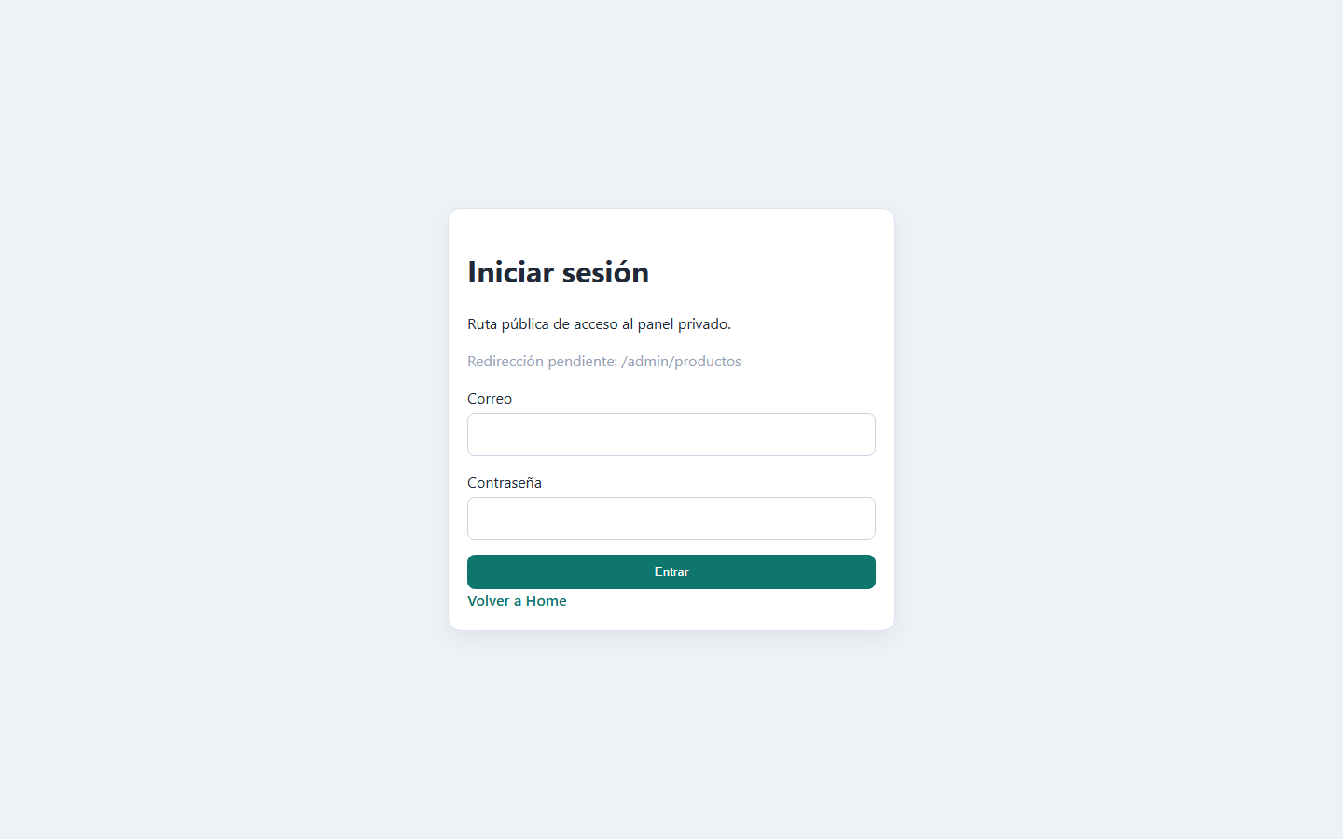

Evidencia 6
Post-login redirigiendo al destino protegido original (/admin/productos).
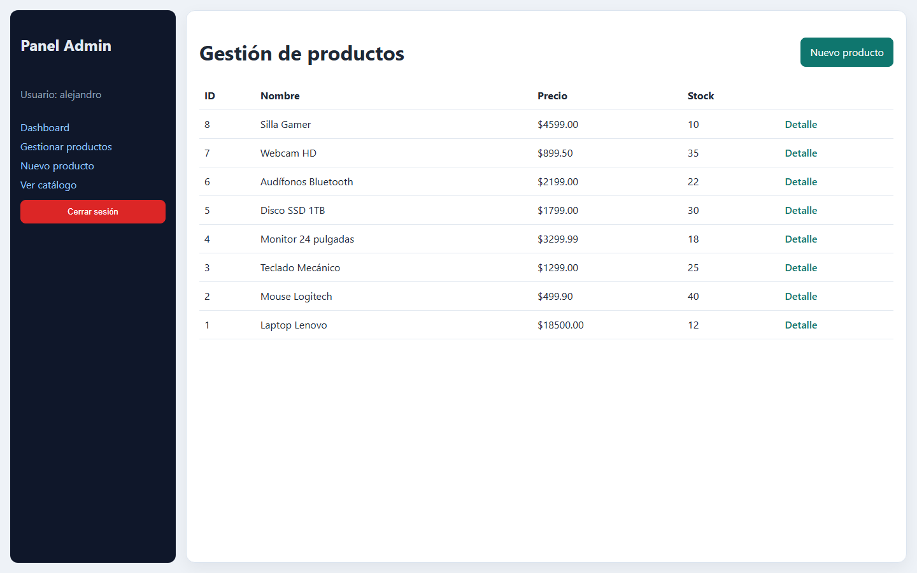

Evidencia 7
Ruta anidada /admin mostrando Dashboard dentro de AdminLayout.
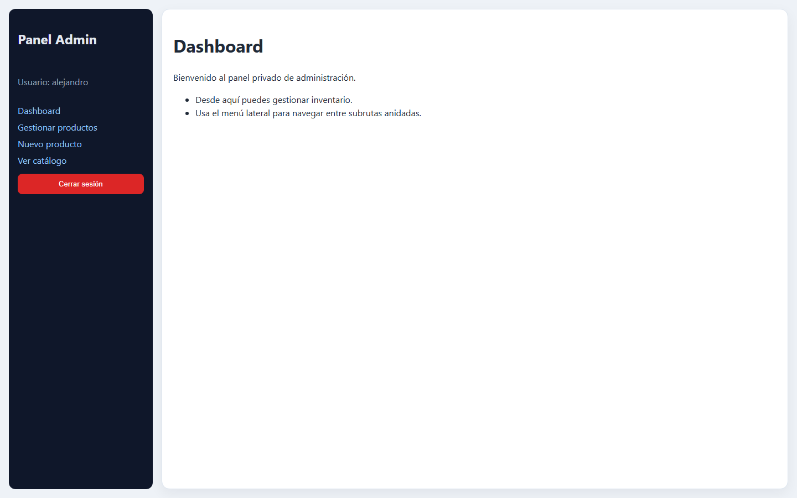

Evidencia 8
Ruta anidada /admin/nuevo dentro del mismo AdminLayout.
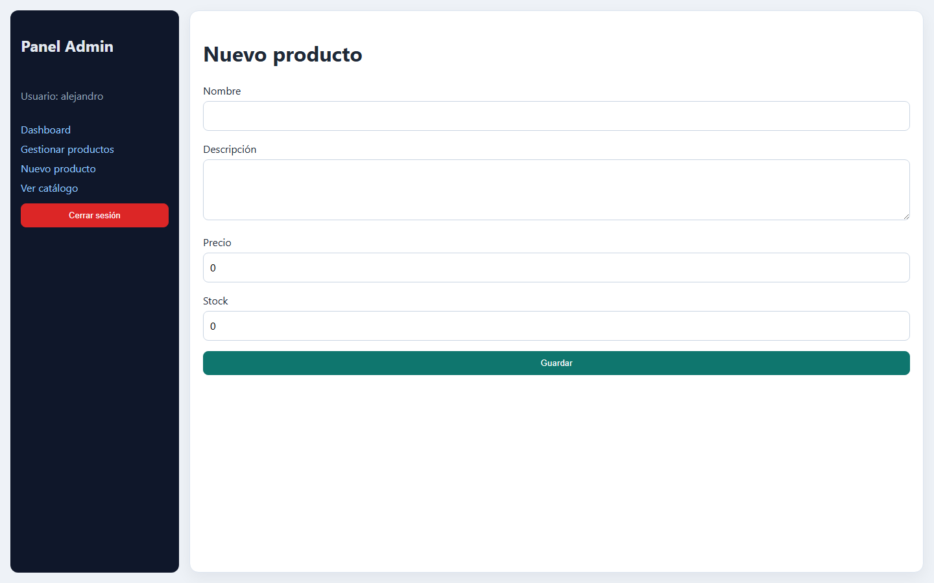

Evidencia 9
Ruta catch-all redirigiendo a p?gina 404 para URL inexistente.
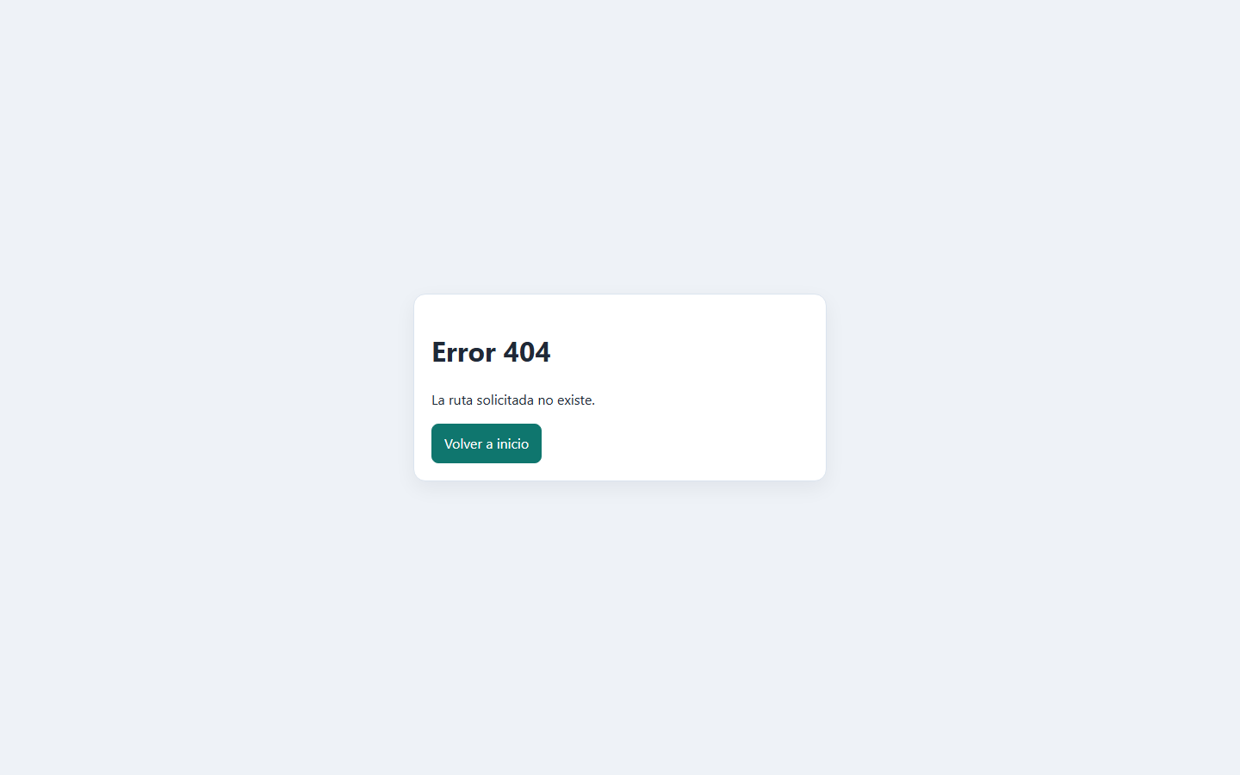

Resultado Final
Se cumplen los criterios principales de la pr?ctica: rutas est?ticas/din?micas/anidadas, guarda de acceso, redirecci?n post-login, b?squeda reactiva con computed y ruta 404 catch-all en una SPA funcional.

